2. September 2021

Lukas Kröger
Referent Standortkommunikation Lülsdorf & Wesseling
Telefon +49 2236 76-2660
lukas.kroeger@evonik.com
Evonik Industries AG
Rellinghauser Straße 1-11
45128 Essen
Telefon +49 201 177-01
Telefax +49 201 177-3475
www.evonik.de

Aufsichtsrat
Bernd Tönjes, Vorsitzender
Vorstand
Christian Kullmann, Vorsitzender
Dr. Harald Schwager, Stellv. Vorsitzender
Thomas Wessel, Ute Wolf

Sitz der Gesellschaft ist Essen
Registergericht Amtsgericht Essen
Handelsregister B 19474

Evonik bietet moderne und erfolgreiche Ausbildung

- 31 junge Menschen starten mit der Berufsausbildung bei Evonik in Lülsdorf und Wesseling
- Bei Erfolg unbefristete Weiterbeschäftigung zugesagt
- Bewerbungsphase für 2022 hat begonnen

Lülsdorf/Wesseling. Evonik bleibt bei jungen Menschen begehrter Partner beim Einstieg ins Berufsleben. Das Spezialchemieunternehmen sichtete durchschnittlich 15 Bewerbungen pro Ausbildungsplatz für den Jahrgang 2021. In diesen Tagen beginnen insgesamt 350 junge Frauen und Männer ihre Berufsausbildung im Unternehmen. Damit kommt Evonik auch in Corona-Zeiten auf eine Ausbildungsquote von 6 Prozent und bleibt weiterhin klar über dem bundesweiten Industriedurchschnitt von etwa 5 Prozent. „Bei erfolgreichem Abschluss erhalten alle Auszubildenden von Evonik anschließend ein unbefristetes Beschäftigungsangebot. Auch diese Zusage gilt nach wie vor“, sagt Thomas Wessel, Personalvorstand und Arbeitsdirektor von Evonik.

Im Rheinland nutzen 31 Auszubildende des neuen Jahrgangs ein breites Berufsspektrum und erlernen Berufe wie Chemikantin, Elektroniker für Automatisierungstechnik oder Industriekauffrau. „Etwas über die Hälfte des neuen Jahrgangs qualifizieren wir für den eigenen Bedarf. Die andere Hälfte bilden wir darüber hinaus für unsere Partnerfirmen aus“, erklärt Ralf Ißleib, Leiter der Ausbildung im Rheinland.

Moderne Ausbildung in herausfordernder Zeit
Die Pandemie hat auch bei Evonik besondere Herausforderungen mit sich gebracht. Teils mussten digitale Alternativen die gewohnte Ausbildung in der Praxis ersetzen. Die neuen Wege führten aber zu keinem Erfolgseinbruch bei den Prüfungen: „Unser letzter Abschlussjahrgang hat im Sommer trotz Pandemie zu einem Drittel die Ausbildung verkürzt und mit „gut“ abgeschlossen“, lobt Ißleib die Sommerauslerner.

Evonik hat die digitale Transformation in der Arbeitswelt auch als Möglichkeit genutzt, um jungen Menschen weiterhin eine moderne Ausbildung zu bieten. „Auch in diesem Jahr hat unsere Ausbildung die Ausbildungsanfänger mit persönlichen Tablets ausgestattet“, berichtet Standortleiter Dr. Arndt Selbach. Das ermöglicht ihnen zum Beispiel den schnellen Zugriff auf elektronische Lehrbücher, Lernmodule und ein Quiz mit Fachfragen für die Prüfungsvorbereitungen. „Ein Vorteil, der nicht nur in Zeiten der Pandemie zählt, aber sich hier besonders bewährt hat“, ist sich Selbach sicher.

Ab sofort für eine Ausbildung 2022 bewerben
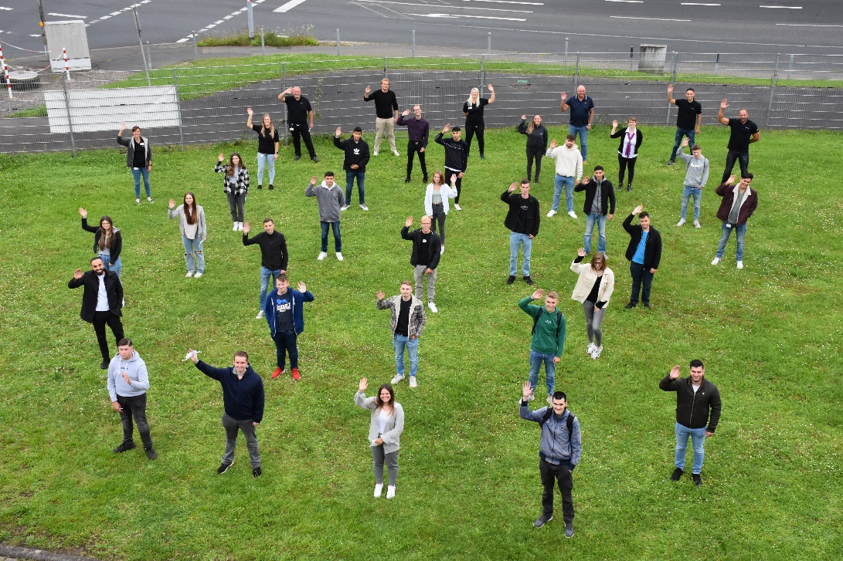
Evonik braucht weiterhin erstklassig ausgebildete Fachkräfte. Daran ändert auch Corona nichts. Daher hat bei Evonik inzwischen die Bewerbungsphase für das Ausbildungsjahr 2022 begonnen (www.ausbildung.evonik.de). Durch eine Reihe von Angeboten zur Berufsorientierung gibt das Spezialchemieunternehmen jungen Menschen außerdem frühzeitig die Möglichkeit, sich über eine eigene duale Ausbildung zu informieren.
Foto: Auf Abstand freuen sich die neuen Auszubildenden mit ihren Ausbildern auf die zukünftigen Herausforderungen.
Quelle: Evonik

Informationen zum Konzern
Evonik ist ein weltweit führendes Unternehmen der Spezialchemie. Der Konzern ist in über 100 Ländern aktiv und erwirtschaftete 2020 einen Umsatz von 12,2 Mrd. € und einen Gewinn (bereinigtes EBITDA) von 1,91 Mrd. €. Dabei geht Evonik weit über die Chemie hinaus, um innovative, wertbringende und nachhaltige Lösungen für Kunden zu schaffen. Rund 33.000 Mitarbeiter verbindet dabei ein gemeinsamer Antrieb: Wir wollen das Leben besser machen, Tag für Tag.

Rechtlicher Hinweis
Soweit wir in dieser Pressemitteilung Prognosen oder Erwartungen äußern oder unsere Aussagen die Zukunft betreffen, können diese Prognosen oder Erwartungen der Aussagen mit bekannten oder unbekannten Risiken und Ungewissheit verbunden sein. Die tatsächlichen Ergebnisse oder Entwicklungen können je nach Veränderung der Rahmenbedingungen abweichen. Weder Evonik Industries AG noch mit ihr verbundene Unternehmen übernehmen eine Verpflichtung, in dieser Mitteilung enthaltene Prognosen, Erwartungen oder Aussagen zu aktualisieren.

